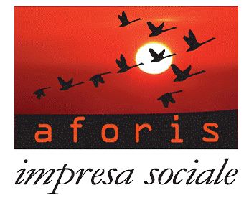

PROGETTO D.I.F.E.S.A.
DISSESTO IDROGEOLOGICO E TUTELA DEL TERRITORIO
Selezione n.4 giovani per Servizio Civile Nazionale “Garanzia Giovani”

INCONTRO PUBBLICO DI PRESENTAZIONE

Sabato 28 Gennaio 2017, ore 11.00
Palazzo “Ripandelli” Corso Vittorio Emanuele III, Candela (FG)

MODULO DI PARTECIPAZIONE
(da inviare via mail a comunicazione@aforis.it)

Il/la sottoscritto/a Nome_______________________Cognome_________________________
Indirizzo_______________________________Città_________________CAP__________ Telefono___________________ Fax__________________ Mobile______________________

Ente di appartenenza__________________________________________________________

Ruolo _________________________ Telefono_________________Fax__________________

E-mail_________________________________Web_________________________________

Il/La sottoscritto/a ____________________________ai sensi dell’articolo 13 del decreto Legislativo 30 Giugno 2003, n. 196 e successive modifiche e integrazioni, autorizza il Consorzio EDEN al trattamento dei propri dati personali, comuni e sensibili.

(Luogo e data)______________________ Firma, _________________________________

Info:
Giovanna Rinaldi
AFORIS – Impresa Sociale
Via Fraccacreta, 68 - Foggia
0881.633019 serviziocivile@aforis.it

